(5-12 Сентября 2022)
Индекс
Главное 2
❖ Куба отметит Неделю хорошего самочувствия 2022 2
❖ Государственный совет Кубы призвал к муниципальным выборам 3
❖ Молодых исследователей Кубы наградили за научные инновации 4
❖ Гавана чтит память историка Эусебио Леаль 5
❖ Европейские страны должны учиться у Кубы, считает депутат Европарламента 6
❖ Туристическая кампания Уникальная Куба представлена ​​в Великобритании 7
❖ Немногие страны сделали так много, как Куба, в целях обучения 8
❖ ЮНЕСКО вспоминает кампанию ликвидации безграмотности на Кубе 9
Блокада США против Кубы 11
❖ Куба призывает США искоренить нарушения прав человека 11
❖ Форум во Франции будет стимулировать европейское сотрудничество с Кубой 12
❖ Европейская инициатива планирует проекты по ослаблению блокады против Кубы 13
Международные отношения 15
❖ Определяется экономический потенциал между Индией и Кубой 15
❖ Куба укрепляет политический диалог со странами ЕС 16
❖ Куба и Лаос подписали соглашение о сотрудничестве на 2022-2025 годы 17
❖ Президент Гвинеи-Бисау с официальным визитом на Кубу 19
❖ Европейский парламент признает достижения кубинских женщин 19
❖ Официальные переговоры глав МИД Суринама и Кубы 21
❖ Китай и Куба подписали меморандум о строительстве продовольственного центра 22
❖ Политико-культурный форум во Франции осуждает блокаду США против Кубы 23
Двусторонние отношения 24
❖ В России проходит подготовка к референдуму по новому Семейному кодексу Кубы 24
❖ Российская общественность солидарно отмечает начало учебного года на Кубе 25

Главное

Куба отметит Неделю хорошего самочувствия 2022
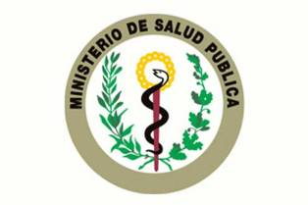
Гавана, 7 сентября.- Куба проведет Неделю благосостояния 2022 года с целью привлечь внимание к важности здоровой окружающей среды и ее влиянию на качество жизни граждан в сообществах.
День, центральным девизом которого будет «Наше соседство, наше здоровье», начнется 10 сентября и продлится до 16 сентября. Эта инициатива родилась в 2011 году и продвигалась Панамериканской организацией здравоохранения (ПАОЗ).
Районы, в которых мы живем, важны для пропаганды здорового образа жизни и создания социальной сплоченности, подчеркнул представитель офиса ПАОЗ и Всемирной организации здравоохранения на Кубе Хосе Мойя на пресс-конференции, организованной в Отделе укрепления здоровья и Профилактика заболеваний в столице.
«Неделя здоровья» заставит нас искать места для встреч по соседству, а оттуда, при участии местных властей и органов здравоохранения, способствовать улучшению здоровья для всех, — сказал Мойя.
Сусана Суарес, директор отдела гигиены окружающей среды Министерства здравоохранения, объяснила, что жизненно важно заботиться об окружающей среде сообщества, поскольку окружающую среду следует рассматривать как единое целое, а не изолированно.
Каждый член, указала Суарес, должен быть участником борьбы с любым типом загрязнения, включая шумовое загрязнение.
Действия можно продвигать на глобальном уровне, но они будут более эффективными, когда окажут влияние на местном уровне, сказала директор, заверив, что каким бы маленьким ни был район, но польза для его жителей всегда будет больше по состоянию здоровья.
«Люди должны быть наделены полномочиями, потому что они являются частью решения проблем, и то, чего мы достигнем в рамках Недели здоровья, будет вызовом, отправной точкой», — заявила директор по гигиене окружающей среды Министерства здравоохранения. (Пренса Латина)

Государственный совет Кубы призвал к муниципальным выборам
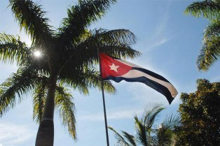
Гавана, 7 сентября.- Государственный совет в соответствии с положениями Конституции Республики Куба и Закона о выборах 2019 года принял постановление назначить муниципальные выборы.
Согласно сообщению, опубликованному на сайте Национальной ассамблеи народной власти (парламента), выборы делегатов в муниципальные ассамблеи народной власти сроком на пять лет состоятся 27 ноября в первом туре.
Также уточняется, что 4 декабря состоится второй тур по тем округам, в которых ни один из кандидатов не наберет более пятидесяти процентов действительных голосов.
После завершения выборов Национальный избирательный совет сообщит об их результатах. (Пренса Латина)

Молодых исследователей Кубы наградили за научные инновации
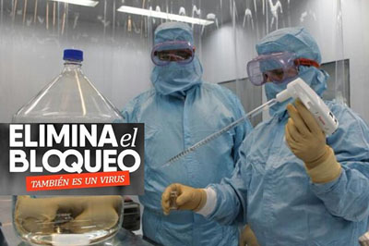
Гавана, 7 сентября.- Оценка качества жизни онкологических больных с саморасширяющимися протезами пищевода стала одним из исследований, признанных на ежегодной премией 2021 года для студентов, молодых исследователей и технологов.
Помощник научного сотрудника Национального центра хирургии минимального доступа Янет Ортега указала на важность проведения адекватного отбора людей, которые используют эту технологию, для достижения лучших результатов сегодня, когда этот тип заболевания находится на подъеме во всем мире.
В зале Кубинской академии наук Эльба Роса Перес, министр науки, технологий и окружающей среды (Citma), также подчеркнула важность уделять большее внимание молодым талантам и научным резервам, а также содействия подготовке докторантов со стипендиями в карибской стране.
Создание национальной системы исследователей и технологов и укрепление сельскохозяйственных наук за счет их воздействия на общество также включены в стратегические оси Национального плана экономического и социального развития до 2030 года.
В этом выпуске, заверила Перес, было присуждено большее количество призов и упоминаний за качество работ и файлов, представленных студентами с большим профессионализмом.
«Молодые люди являются неотъемлемой частью обеспечения преемственности этого научного совершенства, они демонстрируют его своим участием в приоритетных задачах, таких как противостояние Covid-19, участвуя в исследовательских проектах, связанных с социальными науками и разработкой технологий для решения проблемы дефицита медицинского оборудования», - сказала министр.
В этом издании были утверждены категории педагогических, медицинских наук, физической культуры, техники, информатики и вычислительной техники, сельскохозяйственных, естественных и точных, социальных и гуманистических, биологических и небиологических процессов.
35 отмеченных наградами молодых людей из провинций Пинар-дель-Рио, Гавана и Маябеке, представляющих 61 человека со всей страны, получили признание со стороны государственных органов и официальных лиц Citma. (Пренса Латина)

Гавана чтит память историка Эусебио Леаль
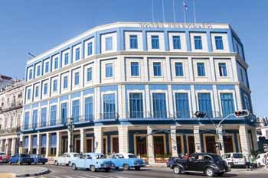
Гавана, 7 сентября.- Отмечая 80 лет Эусебио Леаль власти столицы заявили, что он продолжает быть сердцем всего, что делает Управление историка Гаваны.
На пресс-конференции в Паласио дель Сегундо Кабо директор по связям с общественностью Магда Резик подробно рассказала о многочисленных заслугах системы музеев и учреждений в память о Леале, чтобы почтить память выдающегося историка, посвятившего свою жизнь восстановлению Исторического Центра города Гаваны и спасению наследия острова.
.Как раз в день его рождения в Городском музее состоится торжественное выступление под аккомпанемент Национального концертного оркестра, традиция, уже принятая гаванцами и посетителями, которые каждое 11 сентября чтят его память.
Также вице-президент Союза писателей и художников Кубы сообщил также о презентации книги «Нужно верить в Кубу», интервью с Эусебио Леалем Шпенглером, которая увидит свет под издательским лейблом OceanSur.
В качестве новинки заместитель генерального директора OHCH Перла Росалес объявила о повторном открытии символического театра Марти, архитектурной жемчужины в историческом центре города, пострадавшем от взрыва отеля Saratoga, который откроет свои двери 11 сентября после трудного процесса реставрации.
Розалес описала магистра археологических наук как «восстановителя душ, реставратора окрестностей, реставратора недвижимости и его рабочей группы, с которой мы продолжаем работать без перерыва».
В память о нем OHCH вручит медаль к 80-летию Леаля и установит 9 сентября памятную доску в доме, расположенном на Больничной улице, 660, в здании, где родился исследователь.
Со своей стороны, директор по управлению культурой Катя Карденас упомянула о целях кампании, посвященной связям Посла доброй воли ЮНЕСКО с детьми общин, в центре внимания которой будет шоу труппы детского театра LaColmenita именно в день его рождения. (Пренса Латина)

Европейские страны должны учиться у Кубы, считает депутат Европарламента
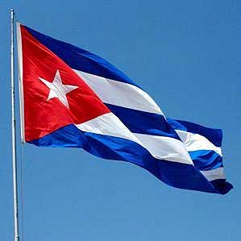
Гавана, 8 сентября.- Депутат Европарламента Сандра Перейра из Португалии заявила, что страны этого континента должны учиться у Кубы в плане гарантирования государственных услуг, таких как здравоохранение и образование.
Выступая на виртуальном форуме «Женское лидерство, преобразования для продвижения гендерного равенства», депутат Европарламента отметила, что сексуальные и репродуктивные права женщин, за которые борются в других частях мира, гарантированы в карибской стране.
Перейра подчеркнул ведущую роль кубинских женщин в науке, искусстве и культуре в целом, а также признала негативное влияние экономической блокады США на общество и особенно на женщин.
В связи с этим он уточнил, что политика США затрудняет доступ других стран к важным научным достижениям острова.
Тем временем Симона Петроцци, также член Европарламента, подчеркнула общую борьбу за расширение прав и возможностей женщин и признание их экономического вклада в валовой внутренний продукт посредством работы.
Развитие зависит от участия женщин, сказала итальянский политик, которая считает очень актуальной необходимость большей общественной приверженности политике, направленной на поощрение гендерного равенства и искоренение дискриминации и насилия.
Там, где есть женщины, там больше законности, меньше коррупции и больше этики, заверила она, добавив, что если бы они принимали решения в странах, находящихся в состоянии войны, планета не была бы в нынешней ситуации и было бы больше мира.
На цифровом форуме, организованном комиссией по вопросам молодежи, детей и равных прав женщин парламента острова и Федерацией кубинских женщин (FMC), выступил президент Комиссии по правам человека женщин и гендерному равенству Европейский парламент Роберт Бедронь.
Бедронь поздравил Кубу с ее прогрессом в этих областях и выразил удовлетворение тем, что она разделяет пространство для дебатов и работает вместе с Национальной ассамблеей народной власти в стремлении к расширению прав и возможностей женщин.
Он признал работу, проделанную карибской нацией в таких фундаментальных сферах, как политическое представительство, и имел в виду, что Куба занимает второе место в мире по участию женщин в законодательном органе. (Пренса Латина)

Туристическая кампания Уникальная Куба представлена ​​в Великобритании
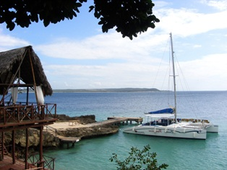
Лондон, 9 сентября.- Советник туризма Кубы в Соединенном Королевстве Майте Суарес представила здесь кампанию «Cuba Única», которая пропагандирует преимущества и ценности карибского острова как туристического направления.
«Мы говорим, что Куба уникальна своей культурой, своими пляжами, своей природой, своими ароматами и вкусами, своей историей и традициями, своим гостеприимством, своей безопасностью, разнообразием, радостью и, прежде всего, своим народом», заявила служащая большой группе туроператоров и турагентов.
По словам Суарес, кубинцы являются отличительным элементом и главной силой туристической привлекательности, которая составляет антильскую страну.
«Кубинцы – это те, кто делает Кубу уникальной», отметила советник, добавляя, что новая рекламная кампания не только продает предложение или туристическое направление, но и подтверждает, что жители острова являются его лучшими послами.
Согласно исследованию, опубликованному в июле прошлого года компанией HolidaysExtras, Куба в целом и курорт Варадеро в частности являются любимым туристическим направлением британцев в 2022 году.
По данным Национального управления статистики и информации карибской страны, Соединенное Королевство находится на седьмом месте среди стран с наибольшим количеством туристов, посетивших остров с января по май этого года, с 20 087 посетителями.
На презентации новой туристической кампании в Лондоне также присутствовали депутат от лейбористской партии Грэм Моррис, председатель Многопартийной группы по Кубе в британском парламенте, и посол Кубы в Соединенном Королевстве Барбара Монтальво. (Пренса Латина)

Немногие страны сделали так много, как Куба, в целях обучения
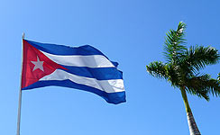
Гавана, 9 сентября.- Немногие страны сделали так много, как Куба, в благородной цели обучения наших граждан и других народов, заявил президент Мигель Диас-Канель по случаю празднования Международного дня грамотности. Президент подчеркнул в своем аккаунте в Твиттере, что преподавание было одним из величайших усилий исторического лидера кубинской революции Фиделя Кастро и революции.
Интенсивная работа по распространению образования в самых отдаленных уголках кубинской географии позволила 22 декабря 1961 года, в день празднования Дня педагога, провозгласить страну территорией, свободной от неграмотности.
«Революция никого не заставляет учиться читать и писать; Революция очень хорошо знает печаль и боль, в которых живет человек, не умеющий ни читать, ни писать; Революция знает, что ни один человек не может отказаться от этой возможности», — сказал главнокомандующий.
Организация Объединенных Наций по вопросам образования, науки и культуры (ЮНЕСКО) отмечает Международный день грамотности с 1967 года, чтобы помнить о важности образования как фактора достоинства и прав человека и добиваться прогресса на пути к более образованному и устойчивому обществу.
Тема этого года — «Преобразование пространств для обучения грамоте», которая, как ожидается, повысит устойчивость и обеспечит качественное, справедливое и инклюзивное образование для всех.
ЮНЕСКО подтверждает, что в результате пандемии Covid-19 почти 24 миллиона учащихся в мире не смогут никогда вернуться к формальному образованию, из которых ожидается, что 11 миллионов будут девочками и молодыми женщинами.
Организация уверяет, что проблемы сохраняются, поскольку сегодня 773 миллиона взрослых в мире не владеют элементарными навыками грамотности. (Пренса Латина)

ЮНЕСКО вспоминает кампанию ликвидации безграмотности на Кубе
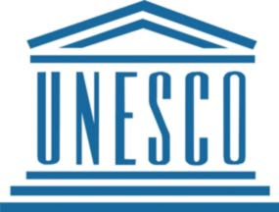
Гавана, 12 сентября.- В штаб-квартире Кубинской национальной комиссии по делам ЮНЕСКО (CNCU) в этой столице открылась фотовыставка, отмечающая подвиг Кампании ликвидации неграмотности на Кубе в 1961 году.
Выставка является частью празднования на Карибском острове Международного дня грамотности 8 сентября и включает 13 знаковых снимков этого события, сделанных известными кубинскими фотографами Либорио Новалем и Роберто Саласом. Национальная кампания по распространению грамотности, революция в образовании, — так называется выставка, открытая послом Дульсе Марией Буэрго Родригес, президентом CNCU, которая подтвердила обязательство Кубы продолжать поддерживать национальные усилия по развитию образования и поддерживать в этой области те страны, у которых в этом есть необходимость, сообщает ACN.
Он также подчеркивается ценность того факта, что Куба имеет универсальную систему образования, которая способствует обучению будущих поколений, технологическим инновациям и связи университетов со стратегическими секторами страны.
Что касается празднования, президент Кубы Мигель Диас-Канель недавно подчеркнул, что немногие страны сделали так много, как Куба, в благородной цели обучения своих граждан и других народов.
Президент подчеркнул в своем аккаунте в Твиттере, что преподавание было одним из величайших усилий исторического лидера кубинской революции Фиделя Кастро и революции.
Интенсивная работа по распространению образования в самых отдаленных уголках кубинской географии позволила провозгласить страну территорией, свободной от неграмотности, 22 декабря 1961 года, в день, когда эта страна отмечает День просвещения.
Организация Объединенных Наций по вопросам образования, науки и культуры (ЮНЕСКО) отмечает Международный день грамотности с 1967 года, чтобы помнить о важности образования как фактора достоинства и прав человека и добиваться прогресса на пути к более образованному и устойчивому обществу. (Пренса Латина)

Блокада США против Кубы

Куба призывает США искоренить нарушения прав человека
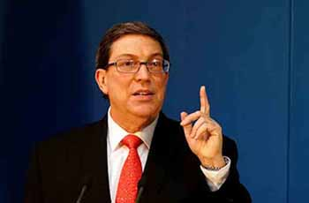
Гавана, 8 сентября.- Министр иностранных дел Кубы Бруно Родригес призвал правительство Соединенных Штатов искоренить нарушения прав человека в северной стране.
Через свой Twitter-аккаунт министр иностранных дел заверил, что США должны решить свои проблемы с правами человека, а не выделять миллионы долларов от налогоплательщиков на дезинформацию о положении детей на Кубе.
В том же сообщении он уточнил, что Соединенные Штаты депортировали более 11 000 маленьких детей из Центральной Америки в первой половине этого года, что представляет собой увеличение на «10 400 процентов» по ​​сравнениюсэтимпериодомв 2021 году.
Каждый год десятки тысяч людей из центральноамериканского региона, в том числе несовершеннолетние, совершают переезд в северную страну, несмотря на опасности, которые несет с собой это путешествие. (Пренса Латина)

Форум во Франции будет стимулировать европейское сотрудничество с Кубой
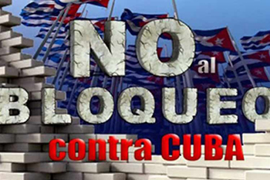
Париж, 9 сентября.- На традиционном фестивале Fêtedel'Humanité в эту субботу пройдет форум, организованный ассоциацией CubaCoopérationFrance (CubaCoop) для содействия экономическому сотрудничеству с островом в Европе, сообщили организаторы.
В заявлении CubaCoop подчеркивается, что встреча будет направлена ​​наратификациюсолидарности с антильской нацией перед лицом экономической, торговой и финансовой блокады, введенной Соединенными Штатами, но, прежде всего, на ней будут рассмотрены конкретные и эффективные способы расширения сотрудничества с Европой в ключевых секторах для карибской страны.
«Куба нуждается в нашей поддержке, а также в том, чтобы мы шли дальше, например, в решении таких проблем, как доступ к международной финансовой системе, чему препятствует блокада и ее экстерриториальный характер», сказал он.
По данным ассоциации, созданной в 1995 году, борьба с блокадой, проводимой Вашингтоном более 60 лет, предполагает обеспечение того, чтобы европейские компании и банки могли осуществлять операции и инвестиции на острове, не опасаясь столкнуться с санкциями США.
Организации, депутаты Европарламента, а также политические и общественные деятели из Испании, Франции и Италии подтвердили свое участие в форуме, созванном в субботу в контексте Праздника гуманизма, события, которое каждый год привлекает сотни тысяч людей в Парижский район, на этот раз базирующийся в Плесси-Пате, в департаменте Эссонн.
Итальянец Микеле Курто, президент Агентства культурного и экономического обмена с Кубой; Франсиско Кальдерон от имени организации Sodepaz; депутат Европарламента Ману Пинеда, президент Коммунистической партии Испании Хосе Луис Сентелла; первый вице-президент Партии европейских левых Майте Мола; и французский депутат-коммунист Андре Шассен.
С кубинской стороны — Йорки Санчес, депутат и член ЦК Коммунистической партии и Государственного совета; и посол во Франции Отто Вайян.
По мнению президента CubaCoop Виктора Фернандеса, «Великие европейские дебаты» позволят заложить основу для дальнейшего сотрудничества с крупнейшим карибским островом, что приведет к реализации более амбициозных проектов.
Французская ассоциация настаивает на том, что это событие подтвердит, что Куба не одинока, несмотря на враждебность Вашингтона. (Пренса Латина)

Европейская инициатива планирует проекты по ослаблению блокады против Кубы
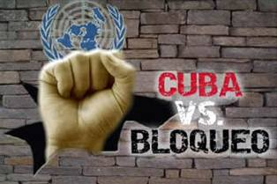
Париж, 12 сентября.- Президент Итальянского агентства по культурному и экономическому обмену с Кубой (AICEC) Микеле Курто отметил создание европейской платформы, которая позволит обратить вспять последствия американской блокады острова посредством экономических проектов.
В субботу политические и общественные деятели ряда европейских стран поддержали итоговую декларацию форума, созванного ассоциацией «Кубинское сотрудничество Франции», о создании стратегического союза против экономической, торговой и финансовой блокады Кубы.
Встреча состоялась во время фестиваля Humanité, который проходил на окраине Парижа, и ее идея состояла в том, чтобы разработать экономические инициативы между Кубой и Европой, которые, сформулированные движением солидарности, смогут снять последствия блокады США.
В заявлениях для PrensaLatina президент AICEC пояснил, что его группа, базирующаяся в Турине, имеет «небольшой, но интересный опыт» в этой области, поскольку в течение нескольких лет она инвестирует в различные области и экспортирует различные кубинские продукты.
«Мы первые экспортеры кубинского кофе в мире, первые экспортеры кубинского органического сахара в мир, мы первые экспортировали мед в маленьком формате и все это негосударственным способом», — пояснил он.
Его участие в фестивале l'Humanité послужит для обмена опытом и поощрения других ассоциаций к «созданию элементов местного развития и помощи инновациям, которые производит Куба, найти способ сбыта за границей», сказал Курто.
«Куба не одинока, у Кубы много друзей, которых больше, чем врагов, но у нас нет такой силы, как у них, иначе мы бы уже победили их», — сказал он.
Однако, уточнил он, «мы люди, и у нас есть разум, чтобы реализовать проект, целью которого является строительство конкретных элементов для прекращения блокады».
Идея состоит в том, чтобы продвигаться вперед с «небольшими взаимосвязанными проектами, создавать основу для сотрудничества, солидарности и экономического и политического обмена, а также просить Европейский парламент поддержать эти инициативы гражданского общества», — пояснил он.
Курто считает, что если Европейский Союз всегда говорит о гражданском обществе, когда пытается напасть на Кубу, «что может быть больше гражданского общества, чем люди, с которыми мы работаем, фермеры, производители кофе, местные делегаты, которым приходится иметь дело с нехваткой ресурсов».
Для всего этого он решил «собрать всех этих людей вместе, объединить их и сказать Европейскому союзу, что если они хотят развивать пространство для общества, они должны поддержать эти проекты на Кубе», и тем самым положить конец продолжающейся американской блокаде, причиняющей столько вреда. В разгар глобального экономического и энергетического кризиса «все мы обязаны помочь Кубе, стране, которая заставляет нас смотреться в зеркало и которая во время пандемии направила врачей во многие страны мира, смогла помочь создать вакцины, не имея шприцов, и сумела защитить все свое население от Covid-19», заверил он. (Пренса Латина)

Международные отношения

Определяется экономический потенциал между Индией и Кубой
Гавана, 9 сентября.- Заместитель министра внешней торговли Кубы Дебора Ривас обозначила потенциал экономических отношений с Индией в таких секторах, как финансы, возобновляемые источники энергии, сельское хозяйство и биофармацевтическая промышленность.
Во время бизнес-форума с делегацией во главе с Индийской экономической торговой организацией (Ieto) Ривас отметила, что интересы посетителей напрямую связаны с приоритетами Национального плана развития. Касаясь отношений между банками обеих стран, напомнила, что финансовое преследование характеризовало процесс усиления экономической, торговой и финансовой блокады Соединенных Штатов против острова в последние годы.
Это один из основных элементов, препятствующих нашим международным торговым и инвестиционным отношениям; поэтому возможность установления новых банковских отношений с такой страной, как Индия, является захватывающей, сказала заместитель министра.
Она поблагодарила за недавнее подписание соглашения о кредитной линии на сумму 100 миллионов евро между Иностранным банком Кубы и Эксимбанком азиатской страны.
В другом месте своего выступления она также поблагодарила Ието за поддержку международного солнечного альянса, поскольку это «еще один вопрос, который оказывает непосредственное влияние на нашу стратегию развития».
Куба сосредоточена на том, чтобы ее энергетическая матрица имела максимально возможный процент генерации с использованием возобновляемых источников энергии, и индийская компания NTPC проводит окончательные исследования для реализации таким образом более тысячи мегаватт, заявила она.
Служащая также признала возможности альянсов между микро-, малыми и средними частными индийскими и кубинскими компаниями в сельском хозяйстве, еще одном из приоритетных секторов в связи с его важностью для удовлетворения потребностей населения.
«Иностранные компании могут участвовать не только в поставках продукции, но и в поставках технологий и знаний в этой области», — добавила Ривас.
В случае биотехнологии она подчеркнула глобальное лидерство обеих стран в производстве лекарств и вакцин, в том числе против Covid-19, и предложила установить коммерческие отношения, позволяющие поставлять активные ингредиенты.
«Этот форум имеет далеко идущее влияние на укрепление экономических отношений, и мы хотим, чтобы они не оставались в начале, а чтобы каждый из этих бизнесменов смог завершить проекты со своими кубинскими коллегами», — заключила замминистра. (Пренса Латина)

Куба укрепляет политический диалог со странами ЕС
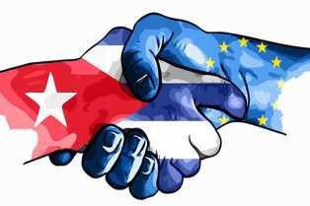
Брюссель, 6 сентября.- Директор по Европе и Канаде министерства иностранных дел Кубы Гизела Гарсия выполнила насыщенную повестку дня в этой столице в рамках своего турне по странам Европейского Союза (ЕС) для укрепления политического диалога.
Гарсия возглавляла делегацию острова на межминистерской встрече с Бельгией, встрече, на которой председательствовал Патрик Херман, директор по Северной и Южной Америке и Карибскому бассейну Федеральной государственной службы по иностранным делам, внешней торговле и сотрудничеству в целях развития.
В заявлениях для PrensaLatina чиновник подчеркнула, что обмен критериями был частью 120-летия установления дипломатических отношений между Кубой и Бельгией и позволил решить вопросы двусторонней повестки дня, региона Латинской Америки и Карибского бассейна и международной ситуации.
«Мы также говорили о вопросах сотрудничества, таких как развиваемые нами в академической сфере», — прокомментировала Гарсия, которая на прошлой неделе участвовала в межведомственной встрече с Венгрией, и после Брюсселя продолжит свою рабочую программу в Люксембурге.
Посол Кубы в Бельгии Яира Хименес сопровождала директора на встрече, в ходе которой прибывшая делегация указала на ситуацию с экономической, торговой и финансовой блокадой, которую Соединенные Штаты проводят против Кубы более шести десятилетий, политика с экстерриториальным охватом, затрагивающая европейские компании и граждан.
Гарсия поблагодарил Бельгию за поддержку резолюций, принимаемой год за годом с 1992 года Генеральной Ассамблеей Организации Объединенных Наций (ООН) с требованием снятия блокады. «Мы считаем важным укреплять политический диалог после периода ограничений, вызванных пандемией Covid-19 в очной среде, для решения двусторонних, а также многосторонних вопросов», пояснила она.
Гарсия, во время пребывания в этой столице также провела встречи с представителями механизмов ЕС, таких как Европейская служба внешних связей, Европейский совет и Управление верховного представителя по иностранным делам и политике безопасности.
Директор по Европе и Канаде МИД Кубы напомнил о поддержке ЕС резолюций, которые в Организации Объединенных Наций призывают к прекращению блокады США и активизации Брюсселем своего механизма гражданской защиты после пожара, обрушившегося на Кубу в прошлом месяце на Базе супертанкеров в западной провинции Матансас. (Пренса Латина)

Куба и Лаос подписали соглашение о сотрудничестве на 2022-2025 годы
Вьентьян, 6 сентября.- Первый заместитель министра иностранных дел Херардо Пеньяльвер и его коллега Бунлеуа Фхандановонг подписали в этой столице соглашение о сотрудничестве на 2022-2025 годы между министерствами иностранных дел Кубы и Лаоса.
Подписание документа произошло по завершении официальных переговоров между Фхандановонгом и Пеньялвером, прибывшим сюда для завершения третьего и заключительного этапа своего турне по странам Индокитая, куда ранее входили Вьетнам и Камбоджа.
Заместитель министра иностранных дел Кубы начал свою деятельность в этом городе со встречи накануне с вице-президентом Национальной ассамблеи (парламента) и главой Ассоциации дружбы с Кубой Чалеуном Япахёром.
По этому случаю он вручил хозяину Орден Солидарности и Знак 60-летия Кубинского института дружбы с народами (ICAP) в знак признания траектории солидарности и безоговорочной приверженности защите Кубинской революции.
В свой первый день здесь Пеньялвер Портал также посетил компанию Phanphet, специализирующуюся на производстве риса и других продуктов питания; возвышенность Тат Луанг и храм Сисакет. В июне этого года высшие лидеры Коммунистической партии Кубы Мигель Диас-Канель и Народно-революционной партии Лаоса (НРЛП) Тонглун Сисулит провели видеоконференцию, на которой подчеркнули все более последовательные отношения между дружбой и солидарностью между двумя странами.
«Мы придаем большое значение узам дружбы и сотрудничества, которые объединяют народы, партии и правительства Кубы и Лаоса», — подчеркнул тогда Диас-Канель, передав своим собеседникам теплое и братское приветствие от генерала армии Рауля Кастро Руиса.
В ходе диалога президент Кубы внес ряд предложений по развитию двусторонних экономических связей и расширению сотрудничества в сферах здравоохранения, образования, спорта, фармацевтической промышленности, биотехнологий и сельского хозяйства.
Тему подхватил лидер НРЛП, который заявил, что лично возьмет на себя вопросы, связанные с сотрудничеством в области здравоохранения.
Сисулит также высоко оценил встречу, которую он назвал еще одним вкладом «в укрепление единства и исторических отношений дружбы между партиями, правительствами, лаосским и кубинским народами». (Пренса Латина)

Президент Гвинеи-Бисау с официальным визитом на Кубу
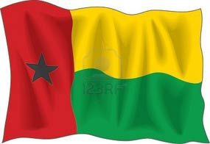
Гавана, 8 сентября.- Президент Гвинеи-Бисау Умаро Сиссоко Эмбало совершит официальный визит на Кубу, начиная с четверга, 8 сентября.
В МИД карибского острова уточнили, что в ходе своего пребывания высокий гость проведет официальные переговоры с кубинскими властями и другие мероприятия.
Умаро Сиссоко Эмбало — политолог, военный и политик из Гвинеи-Бисау, президент страны с 27 февраля 2020 года. Куба и Гвинея-Бисау установили дипломатические отношения в 1973 году и поддерживают тесное сотрудничество в вопросах здравоохранения и подготовки кадров, что позволило подготовить на крупнейшем из Антильских островов молодых людей из этой западноафриканской страны. (Пренса Латина)

Европейский парламент признает достижения кубинских женщин
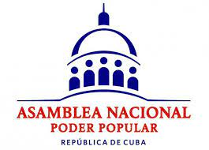
Гавана, 8 сентября.- Депутаты Национальной ассамблеи народной власти Кубы (парламента) продемонстрировали лидерство женщин в обществе в рамках виртуального форума с представителями Европейского парламента.
Член Государственного совета и генеральный секретарь Федерации кубинских женщин (ФМК) Тереза ​​Амарельподчеркнулапризнаниетакихинститутов, какОрганизацияОбъединенныхНацийповопросамобразования, аукиикультуры, гендерногопаритета, достигнутогона острове в науке.
Также Всемирная организация интеллектуальной собственности, которая классифицировала карибскую нацию как лидера в этой сфере деятельности с 53 процентами женщин-изобретателей.
В цифровом обмене, посвященном теме женского лидерства, преобразований для продвижения гендерного равенства, секретарь FMC высоко оценила участие кубинских женщин в политической жизни, где они занимают 53,22 процента мест в парламенте.
Куба является второй страной в мире по представленности женщин в законодательном органе, подчеркнула она, добавив, что это распространяется и на местные уровни власти, в то время как в целом они занимают 52,3 процента руководящих должностей и более 80 процентов судей и прокуроров, в том числе генеральный прокурор.
Амарель подчеркнула, что политика кубинского государства заключается в содействии развитию женщин через Национальную программу улучшения положения, которая поощряет комплексные действия и прилагает особые усилия для ликвидации любых проявлений дискриминации и насилия в обществе.
В связи с этим она выделила новый Семейный кодекс, результат демократического процесса анализа и консультаций, который будет вынесен на всенародный референдум 25 сентября.
Председатель парламентского комитета по вопросам молодежи, детей и равных прав женщин Арелис Сантана, которая была модератором диалога, также упомянула об этом процессе участия граждан и защите прав женщин, который предлагает новое законодательство.
Отметила негативное влияние экономической блокады Соединенных Штатов на кубинское население и, в частности, на женщин, чьи выражения затрудняют даже проведение виртуальных форумов, ограничивая доступ к платформам для этого.
Между тем член Политбюро ЦК Коммунистической партии Кубы Марта Айяла, директор Центра генной инженерии и биотехнологии, подчеркнула роль женщин в науке и особенно в этом учреждении.
Она отметила, что из более чем 1600 сотрудников центра 56 процентов составляют женщины, и они также составляют большинство среди тех, кто имеет ученую степень и участвует в производстве таких вакцин, как «Абдала» и «Мамбиса» против Covid-19, рекомбинантный иммуноген против гепатита В, а также Геберпрот Р для лечения язвы диабетической стопы. (Пренса Латина)

Официальные переговоры глав МИД Суринама и Кубы
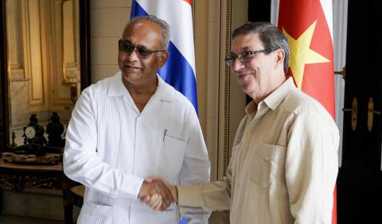
Гавана, 8 сентября. — Министр иностранных дел Кубы Бруно Родригес Парилья принял в четверг утром в штаб-квартире Министерства иностранных дел министра иностранных дел, международного бизнеса и международного сотрудничества Суринама Е.П. Господин Альберт Рамдин, находящийся с официальным визитом в нашей стране.
В ходе сердечной встречи обе стороны обменялись информацией о состоянии двусторонних отношений и подтвердили желание укреплять узы дружбы, а также развивать официальное сотрудничество в соответствии с условиями каждой страны. Кроме того, они подчеркнули прекрасные связи между Карибским сообществом (КАРИКОМ) и Кубой в год, когда отмечается 60-летие восстановления дипломатических отношений между несколькими странами Карибского бассейна и Большими Антильскими островами.
Министр иностранных дел Кубы поблагодарил президента Суринама за его заявление против исключения его страны из IX Саммита Америк, состоявшегося в июне прошлого года. Точно так же он признал поддержку этой карибской нации в осуждении блокады, наложенной на Кубу на протяжении более шести десятилетий.
Суринамского министра сопровождал посол Суринама на Кубе Е.П. Миссис Венди Аминта Паулюс.
С кубинской стороны также присутствовал генеральный директор Министерства иностранных дел Латинской Америки и Карибского бассейна Эухенио Мартинес Энрикес. (Кубаминрекс)

Китай и Куба подписали меморандум о строительстве продовольственного центра
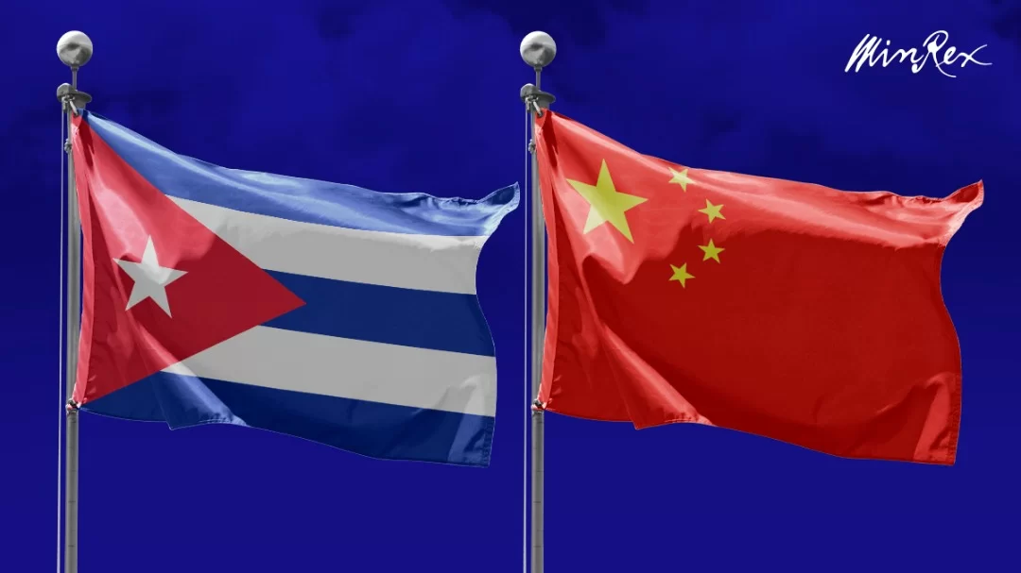
Пекин, 5 сентября.- Китай и Куба подписали меморандум о взаимопонимании, связанный со строительством совместного центра продуктов питания и устойчивых инноваций.
По сообщению посольства острова, текст подписали министр науки и технологий Китая Ван Чжиган и вице-министр науки, технологий и окружающей среды антильской страны Армандо Родригес.
Документ был подписан в рамках IV форума по этим вопросам, проводимого между азиатским гигантом и Сообществом государств Латинской Америки и Карибского бассейна (СЕЛАК).
«Это позволит включить Кубу в эту новую инициативу, которая будет способствовать долгосрочному сотрудничеству между промышленностью и исследованиями, ориентированному на технологические инновации и устойчивое развитие сельского хозяйства», — добавил источник.
В сентябре 2021 года Китай и члены CELAC договорились углублять сотрудничество в области сельскохозяйственной науки и техники, защиты биоразнообразия, развития чистой энергии и обмена между профессионалами в этих областях, чтобы способствовать решению проблем и улучшению благосостояния населения. (Пренса Латина)

Политико-культурный форум во Франции осуждает блокаду США против Кубы
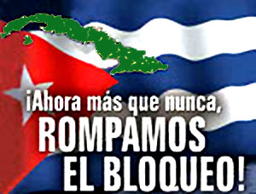
Париж, 12 сентября.- Ассоциации солидарности и французские профсоюзы включают осуждение американской блокады Кубы в число нерешенных вопросов 82-го фестиваля Humanité, политико-культурного форума, который завершился накануне.
Организации «Куба Си Франс» и «Франс Куба» устроили на своих трибунах встречи, на которых осудили экономическую, коммерческую и финансовую блокаду, которую Вашингтон проводит против карибского острова более 60 лет.
Кроме того, они поделились с участниками подробностями деятельности, которую они проводят для поддержки кубинского народа перед лицом последствий блокады, в том числе пожертвованиями, действия, также осуществленные в ответ на пожар, который в августе уничтожил часть супертанкеров в зоне хранилища западной провинции Матансас.
Глава делегации крупнейшего из Антильских островов в партии «Юманите» депутат Йорки Санчес поблагодарил за поддержку обеих ассоциаций на протяжении десятилетий и подчеркнул волю жителей острова противостоять блокаде и агрессии правительств США.
«Ваша поддержка и ваши действия хорошо известны на Кубе, откуда я передаю вам привет от нашего народа, от молодежи и от Коммунистической партии, — подтвердил член Центрального Комитета партии и Государственного совета.
На встрече CubaSiFrance лидер коммунистического парламента Андре Шассен отверг экстерриториальный характер блокады США, а директор Всеобщей конфедерации труда (ВКТ) в Валь-де-Марн Седрик Квинтин подтвердил свою поддержку карибской нации.
Со своей стороны, генеральный секретарь CGTRailwayWorkers Лоран Брюн представил инициативу «Контейнеры для Кубы» на форуме Humanité SocialForum, которую уже сопровождали более двадцати гильдий одного из крупнейших профсоюзов Франции.
На данный момент в 2022 году проект солидарности отправил три контейнера с продуктами питания в больницы на острове и планирует до конца года еще три контейнера с медикаментами. (Пренса Латина)

Двусторонние отношения

В России проходит подготовка к референдуму по новому Семейному кодексу Кубы
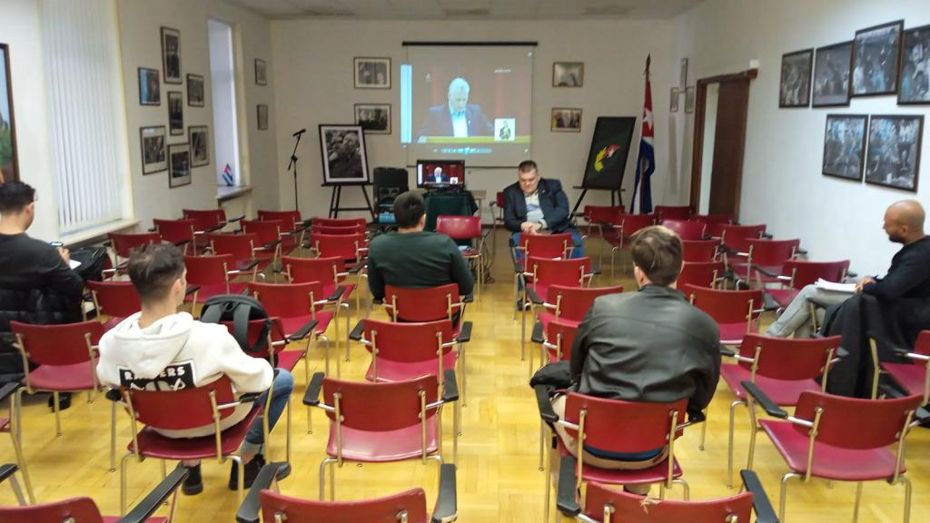
Москва, 5 сентября. – Дипломатическое представительство Кубы в России завершает подготовку к проведения всенародного референдума по новому Семейному кодексу Кубы, - сообщил сегодня кубинский дипломатический источник. В своем заявлении для агентства «Пренса Латина», секретарь специального избирательного округа № 58 в России, Эрнесто Кастильо уточнил, что процесс подготовки избирательных органов начался накануне, с тем, чтобы со всей строгостью провести голосование 18 сентября.
В этой связи он добавил, что к участию приглашены 313 избирателей, распределенных по трем избирательным участкам в различных российских регионах. Эрнесто Кастильо заявил, что слова президента Кубы Мигеля Диас-Канеля представляют собой четкое руководство для защиты проекта, имеющего важнейшее значение для кубинского общества и семей, независимо от их формы организации. Он также уточнил, что двадцать пятая редакция законопроекта, принятая парламентом в июле прошлого года, является результатом изменения 49,15 процентов всего содержания предыдущего предложения, которое было вынесено на обсуждение с населением и специалистами, которые внесли существенные изменения.
В случае принятия он заменит действующий Кодекс, составленный еще в 1976 году, и обеспечит преемственность прав, содержащихся в Конституции 2019 года и международных договорах, участником которых является Гавана, заверил Эрнесто Кастильо. В связи с этим министр иностранных дел Кубы Бруно Родригес ранее уже подчеркивал, что Семейный кодекс основан на принципе равенства всех людей. Национальный избирательный совет и Министерство иностранных дел работают над организацией и проведением процесса голосования за рубежом, чтобы обеспечить участие персонала, работающего в дипломатических представительствах, и работников, сотрудничающих с ними.
Окончательная версия нового Семейного кодекса будет вынесена на всенародный референдум 25 сентября для кубинского народа и 18 числа того же месяца для граждан, проживающих за границей ввиду исполнения служебных обязанностей, в соответствии с этическими принципами, действующими в избирательной системе Кубы. (Пренса Латина)

Российская общественность солидарно отмечает начало учебного года на Кубе
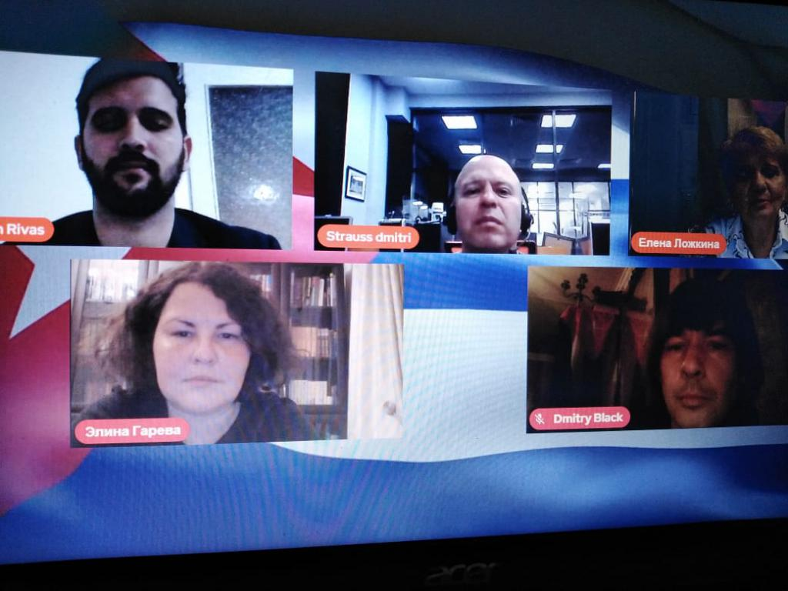
Москва, 08 сентября. — Программа «Европа для Кубы из России» на YouTube-канале посвятила специальный выпуск своей программы «Куба и Кубинская Революция будут продолжать борьбу» началу 2021-2022 учебного года в нашей стране. От имени Государственной миссии Кубы в России в этом выпуске принял участие третий секретарь Адриан Ривас Гутьеррес, который рассказал об особенностях возвращения в классы кубинских детей, подростков и молодежи 5 сентября.
Кубинский чиновник пояснил, что более 1 690 000 студентов, 10 793 учреждения и более 250 000 учителей начали вторую часть учебного года, которая закончится 19 ноября. Он также добавил, что 28 ноября начнется 2022-23 учебный год, который закончится в июле 2023 года.
В ходе программы были отмечены предпринимаемые страной усилия по содержанию и ремонту более 660 учебных заведений, несмотря на сложную экономическую ситуацию, усугубляемую блокадой со стороны США и последствиями пандемии Covid-19.
Дипломат также рассказал, что кубинское правительство создало необходимые условия для обеспечения всех учащихся школьными принадлежностями, униформой и питанием.
Участники виртуальной встречи высоко оценили организацию кубинской системы образования, существующую безопасность в наших школах и радость наших детей и молодежи от возвращения в классы. (Посольство Кубы в России)

